
ZE ŽIVOTA RADĚJOVSKÉ ŠKOLY

Pod jednou střechou, ve školní budově, společně se učí, stravují, hrají a setkávají se děti z mateřské školy a školáci z 1. – 4. ročníku I. stupně základní školy. Toto společenství předškoláků a dětí ze základní školy nalezlo po ročním soužití společnou řeč a pod vedením pedagogických pracovníků se aktivně zapojilo do života obce. V této záslužné činnosti je podporují i další zaměstnanci školy a celé rodičovské sdružení.
Mgr. Martin Hájek, ředitel školy

SVÁTEK MATEK

DĚTI POMÁHALY

DĚTEM…
V nedávné době jsme byli svědky situací, z nichž na první pohled vyplývalo, že desetníky a dvacetníky, které k 1. 11. 2003 přestaly platit, neměly vlastně vůbec žádnou hodnotu - obchodníci je již nepřijímali, válely se na ulicích po zemi, atd. Přesto jich na každého z nás připadlo asi tak půl zavařovací láhve. A to už je nějakých peněz! Peněz, které mnozí nechtěli, protože pro ně neměli žádnou cenu!
Proto jsme se zapojili do propagační akce „DESETNÍK PRO ŠTĚSTÍ“, konané pro celostátní sbírku „POMOZTE DĚTEM“.
Od 1. listopadu 2003 do 8. dubna 2004 žáci a zaměstnanci základní i mateřské školy nashromáždili pěknou hromádku drobných, která nám připravila velké překvapení. Bylo v ní totiž 2087 kusů dvacetníků a 2360 kusů desetníků, tedy 653,40Kč. Tuto částku jsme poukázali ve prospěch účtu „POMOZTE DĚTEM“.
Srdečně děkujeme všem, kteří do sbírky přispěli.

MATEMATICKÝ

KLOKAN

Všichni žáci 4. ročníku se zapojili do celostátní soutěže „MATEMATICKÝ KLOKAN“
Vítězi školního se stali Karel Paška a Barbora Žurmanová, kteří dosáhli shodně 56 bodů, na 3. místě pak skončila Aneta Hřibňáková s 52 body.

1234567890123456789012345678901234567890123456789012345678901234567890123456

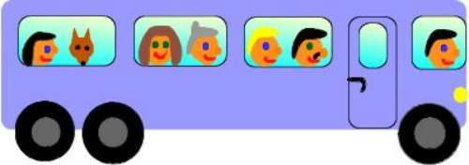

Základní změnou, která nastane od 1. září 2004 je zrušení státního příspěvku na dopravu, na kterou měli nárok někteří dojíždějící žáci a studenti. Místo této dávky se plošně zavádí tzv. žákovské slevy, na které má nárok každý žák a student ve věku do 26 let, který dojíždí do školy ležící v jiné obci než je místo jeho trvalého bydliště.

Veřejná linková autobusová doprava a železnice
Mění se sortiment jednorázových jízdenek. Nově se zavádějí jízdenky pro žáky do 15 let (sleva 62,5% z běžného jízdného) a pro žáky od 15 do 26 let (sleva 25% z běžného jízdného). Při koupi jízdenek se musí cestující vždy prokazovat Žákovským průkazem. Všichni žáci a studenti, kteří dojíždějí do školy z jiné obce musí provést následující úkony:
 obstarat si fotografii (nebo jinou podobenku – např. vytištěnou z počítače) určenou pro Žákovský průkaz
 zakoupit si nevyplněný Žákovský průkaz – např. na železničních stanicích nebo v prodejnách autobusových dopravců by měl být
v prodeji ve druhé polovině srpna. Existují dvě verze průkazu – jedna verze je pro věk do 15 let a druhá pro věk od 15 do 26 let.
V případě zájmu může škola žákovské průkazy zakoupit hromadně a následně je předat studentům.
 potvrdit si Žákovský průkaz ve škole – škola potvrdí na zadní straně průkazu, že je dotyčná osoba jejím žákem. Škola potvrdí, jestli
žák dojíždí denně nebo nikoliv.
 potvrdit si žákovský průkaz u dopravce – např. na železniční stanici, v prodejně autobusového dopravce.
 při zakupování slevněných jízdenek pro žáky do 15 let a žáky od 15 do 26 let je nutné vždy prokázat Žákovským průkazem

S velkým zájmem obyvatel se setkala letošní oslava Svátku matek spojená se Dnem otevřených dveří Základní a mateřské školy, která se konala 9. května v místní škole.
Letos jsme pro maminky přichystali netradiční, ale zajímavý program. Do příprav se zapojili nejen pedagogové a všechny děti, ale i kuchařky.
Hned při vstupu do budovy obdržely všechny ženy milá přáníčka.
Jedna ze tříd se proměnila v koncertní sál. V kulturním programu vystoupily nejen děti z mateřské školy a místní školáci, ale i ti, kdo se hudebně vzdělávají na soukromé Základní umělecké škole Lubomíra Ligase.
Poté si všichni návštěvníci mohli prohlédnout výstavku výtvarných prací.
S velkým zájmem se setkala především ochutnávka školních svačin, které denně připravují kuchařky školní kuchyně. Hosté si mohli pochutnat na některé z patnácti druhů pomazánek. Nechyběly ani dezerty a různé nápoje.

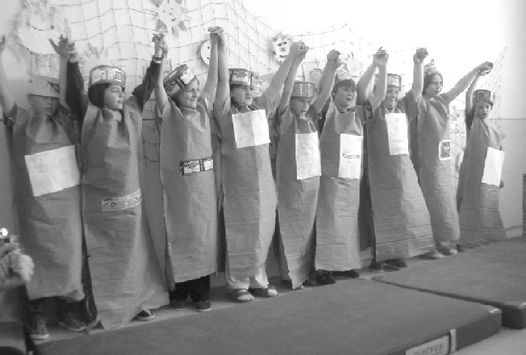

Vystoupení dětí základní školy

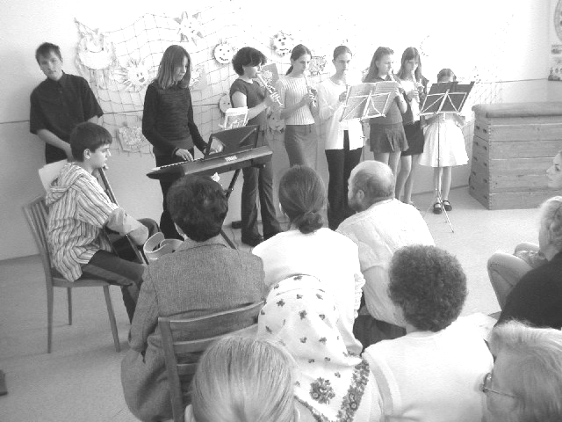

Vystoupení dětí ZUŠ

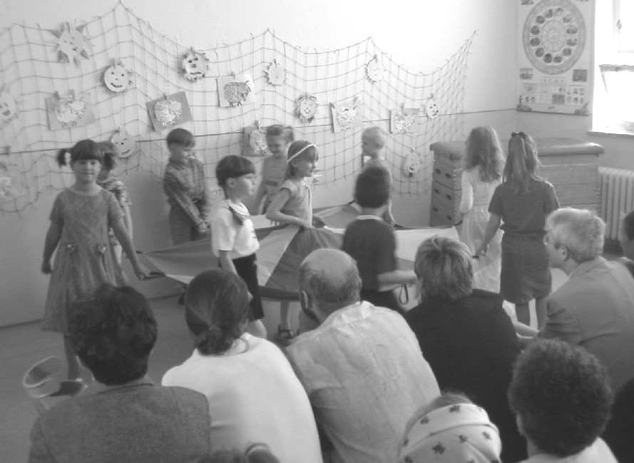

Vystoupení dětí mateřské školy



